理论•实践•创新：AI时代混合式教学新范式专项培训暨以学生为中心的个性化教学创新设计工作坊
高教师培﹝2026﹞007号

各高等院校：
当前，以生成式人工智能为代表的技术变革正重塑教育生态，混合式教学已进入“深度融合、智能增强”的新阶段。为深入贯彻《教育强国建设规划纲要（2024—2035年）》中“推动人工智能与教育教学深度融合”的战略要求，落实教育部等九部门《关于加快推进教育数字化的意见》中“构建个性化、智能化教学新样态”的具体部署，我单位特于2026年2月1日—4日在海口市举办《理论•实践•创新：AI时代混合式教学新范式专项培训暨以学生为中心的个性化教学创新设计工作坊》。现将具体安排通知如下：
一、主办单位
主办：北京华思培教育科技院
协办：河北善师敦行教育咨询有限公司、海南中凯启慧培训有限公司
二、研修时间、方式与地点
时间：2026年2月1日—4日。 方式：线下+线上+回看
地点：海口市•新海南大酒店（海口美兰区海府路 51 号）
2月1日线下参会代表全天报到，2日、3日（线下+线上）培训，4日返程。
备注：参加线下培训同样可获得培训课程线上回放资格。
三、研修主旨
本次培训聚焦“深度混合式教学”的核心逻辑与实施路径，通过理论阐释、案例剖析与工作坊实操，系统解析智能平台支持下的学情分析、知识图谱构建、个性化评价等关键环节，助力教师掌握以学生为中心的智慧教学设计方法，推动课堂教学从“技术应用”向“模式重构”跃迁。
四、参会对象
各高等院校（含部队院校、职业院校）分管教学领导、辅助教学单位（教务处、教师发展中心、教育技术中心）、二级院系领导、系主任、学科带头人、教研室主任、一线教师等。
五、日程安排
理论•实践•创新：AI时代混合式教学新范式专项培训暨以学生为中心的个性化教学创新设计工作坊
时间 |  | 活动内容概述（以现场安排为准）
2月1日 |  | 线下参会教师全天报到
2月2日 | 09:00-12:00  线下+线上 | 专题讲座 | 理论篇：深度混合式教学的“第一性原理”
2月2日 | 09:00-12:00  线下+线上 | 培训内容 | 1.人工智能背景下混合式教学新内涵  2.智能平台赋能深度混合式教学实践  3.智慧教学理念下课堂教学创新案例  4.场景式、体验式教学设计提升方略
2月2日 | 14:00-17:00  线下+线上 | 工作坊1 | 实践篇：基于AI的课堂教学设计创新工作坊
2月2日 | 14:00-17:00  线下+线上 | 培训内容 | 1.教学设计的内涵和各模块要素关系  2.如何基于大模型提升课程目标“含金量”  3.如何运用智能工具开展可视化学情分析  4.如何精准开展教学重点分析和教学方案制定  5.如何基于大模型生成高质量教学资源  6.如何打造课程知识脑图、搭建知识图谱  7.如何基于知识图谱开展智慧教学  8.如何打造具有挑战度、针对性的评价体系  9.如何基于大模型打造可视化教学反思  10.如何提炼教学创新模式、形成教学成果
2月3日 | 09:00-12:00  线下+线上 | 工作坊2 | 创新篇：个性化教学设计与创新实践工坊
2月3日 | 09:00-12:00  线下+线上 | 培训内容 | 指导教师设计一门课的混合式教学全部流程，包括如何基于智能平台开展深度混合、个性化教学设计，含教学资源设计、教学内容设计、教学组织安排设计、课堂教学模式设计、教学评价设计、学习路径设计，助力个性化教学的实现。
2月3日 | 14:00-17:00 | 自由研讨
2月4日 |  | 培训结束，返程。
六、专家介绍
刘学莘：福建农林大学教授、博士，硕士研究生导师，福建农林大学教学名师、“金山学者”领军教学人才、最高教学奖获得者，福建省“课程思政”教学名师。近年来，获得第二届全国高校教师教学创新大赛一等奖，福建省高校教师教学创新大赛一等奖，福建省高校青年教师教学竞赛一等奖；主持3门国家级一流本科课程，5门省级一流本科课程，1门省级课程思政示范课程，获得省部级教学成果一等奖2项，编著教材3部，担任多个省份、多所高校教学创新大赛、课程思政比赛、青教赛等竞赛评委。近年来先后受邀在全国100余所高校开展教师思政育人与信息化教学能力提升讲座、工作坊等百余场，深受广大高校同行认可。
七、培训费用
培训费用：线上参会980元/人；线下参会1980元/人。
团队报名：线上培训学校组织报名19800/校（不限人数）。
住宿费：350元/间/天（单标同价）；培训费不含食宿费用，食宿统一安排，费用自理。
培训证书：本次培训结束后由北京华思培教育科技院颁发24学时培训证书。
收款说明：线下培训费用报到当天现场支付，委托“海南中凯启慧培训有限公司”收取费用并开具发票；线上培训委托“河北善师敦行教育咨询有限公司”收取费用并开具发票。
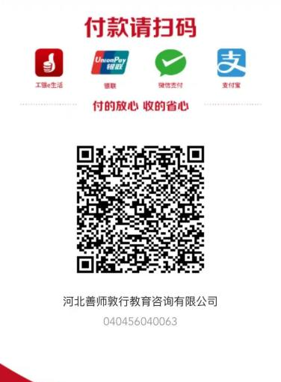
八、线上培训付款方式
方式一：转账汇款
账户名称：河北善师敦行教育咨询有限公司
账 号：0404371519300003855
开 户 行：中国工商银行股份有限公司秦皇岛西山支行
联 行 号：102126005015
方式二：公务卡对公支付（微信绑定公务卡后，扫描右侧
二维码选择公务卡付款，请备注学校+姓名）
九、报名联系
联系人：李云静 18518556168（同微信号）
报名邮箱：245471788@qq.com



北京华思培教育科技院
河北善师敦行教育咨询有限公司
2025年11月27日

